1) Кнопка Получить СС" не работает, соответственно не читается валовая прибыль и не попадает в отчет по заказам покупателей с премией. При нажатии кнопки должна в заказ притянуться себестоимость, но она не притягивается.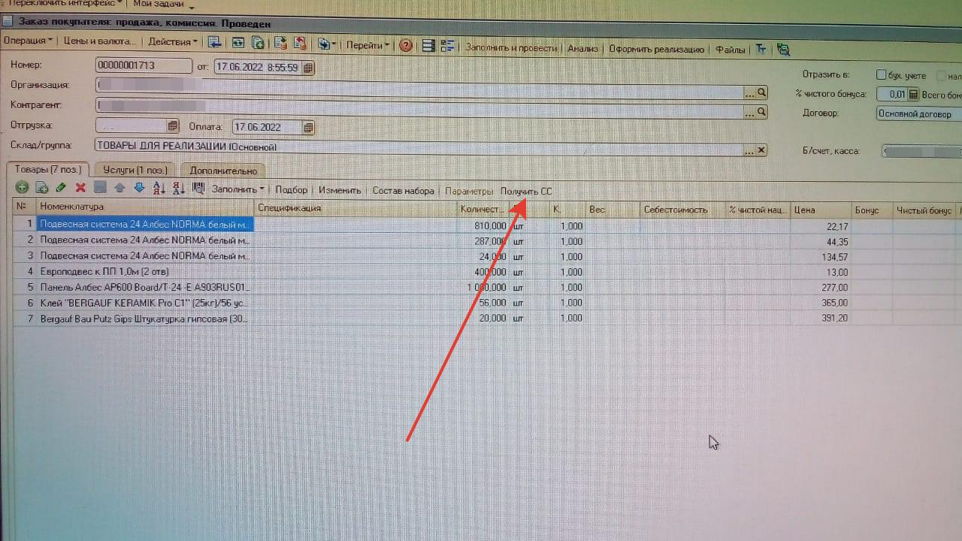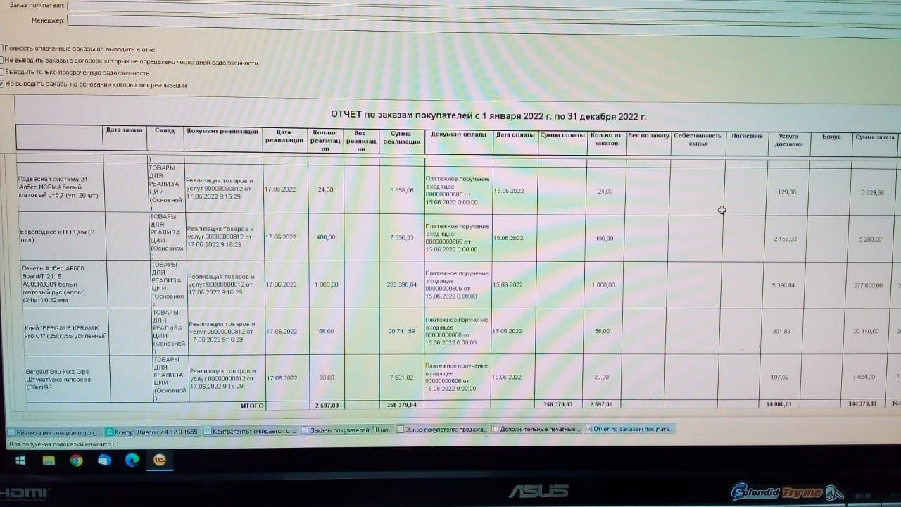

2) Приход по 62 500,00. В заказе неверная себестоимость 67 524,65. На момент оприходования остаток по этой позиции был нуль. Также нет возможности редактировать себестоимость в заказе вручную.
